# 移动云盘SDK IOS接入手册

对应版本：mcloud_sdk_ios-v2.3.2

更新时间：2022年10月08日

本手册主要介绍移动云盘SDK IOS版本接入方式，提供讲解说明和示例，便于接入方研发人员理解。

# **集成引导**

## **1.鉴权方式**

导入头文件

#import <McsCloudSDK/McsCloudSDK.h>

/**一键登录方式时若不需要任何弹窗，调用此接口*/

-(void)initializeWithLoginInfo:(McsLoginInfo*)loginInfo

withComplete:(void (^)(McsLoginResult *result))completeBlock;

/**一键登录方式时若移动云盘未开户、业务已关闭时需要弹窗，调用此接口*/

- (void)initializeWithLoginInfo:(McsLoginInfo*)loginInfo

nav:(UINavigationController*)nav

withComplete:(void (^)(McsLoginResult *result))completeBlock;

APP登录成功后立即调用初始化移动云盘SDK初始化方法**initializeWithLoginInfo**:

配置入参**McsLoginInfo后调用**

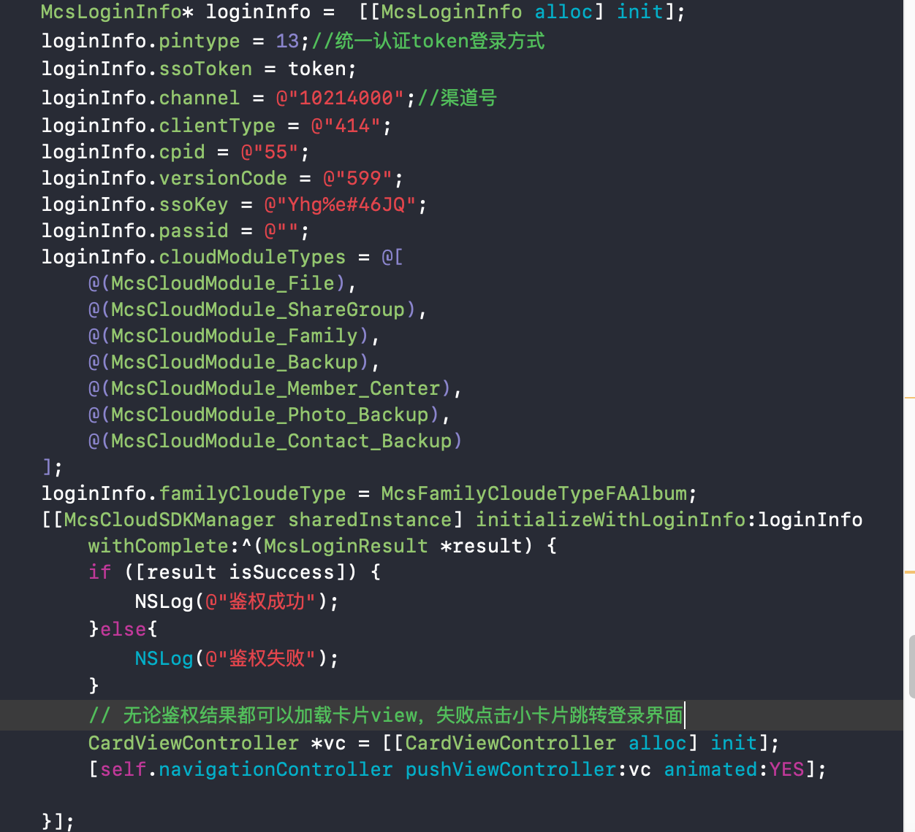

213 loginInfo.cloudModuleTypes 新增 McsCloudModule_My_Card_Pack

220 loginInfo.cloudModuleTypes 新增 McsCloudModule_Discover_Square(发现广场)

232新增反向鉴权增加参数传递，McsLoginInfo增加extInfo字典，没有可以不赋值。

**McsLoginInfo取值说明**

|  |  |  |  |  |
| --- | --- | --- | --- | --- |
| 参数名称 | 类型 | 可选/必选 | 长度 | 描述信息 |
| passid | String | 是 |  | 统一通行证对应的passid  （pintype = 16时可传空；  pintye = 10时必传，其他可选）  若直接使用彩云token鉴权，则传手机号码 |
| ssoToken | String | 是 |  | 统一通行证token  （pintype = 16时传uid）  若直接使用彩云token鉴权，则传彩云token |
| pintype | int | 是 |  | 4：第三方平台token认证  13：统一认证token凭证登录 |
| channel | String | 是 |  | 渠道号，后台分配 |
| channelName | String | 是 |  | 渠道名称，集成方app名称 |
| versionCode | String | 是 |  | 客户端版本号 |
| clientType | String | 是 |  | 接入方对应的彩云client type，由彩云接口人在彩云后台分配 |
| cpid | String | 是 |  | 接入方对应的彩云cpid，由彩云接口人在彩云后台分配 |
| ssoKey | String | 是 |  | 接入方对应的彩云ssoKey，由彩云接口人在彩云后台分配 |

登录失败错误码

9430 //彩云未开户

200050432 //彩云业务关闭

## **2.环境说明**

说明：

支持iOS9.0 及以上系统。

## **3.依赖说明**

SDK包括McsCloudSDK.framework，ASSDK.framework(和通信录SDK)和McsCloudSDKResource.bundle资源文件，FAAlbumToolsSDK.framework(影集SDK)，230增加自动埋点SDKSensorsAnalyticsSDK.framework， ~~220新增ContentPlazSDK.framework(发现广场SDK2.2.2版本已集成到SDK内部~~)~~，~~ContentPlazSDK.bundle还是需要导入~~，SensorsAnalyticsSDK.framework(自动化埋点2.2.1.1版本删除)~~

## **4.需要导入的**

### 使用Pods导入第三方库

在Podfile文件中导入SDK使用的第三方库

pod 'Masonry', '~> 1.1.0'

pod 'AFNetworking', '~> 4.0.1'

pod 'MJRefresh', '~> 3.1.12'

pod 'MJExtension', '~> 3.0.13'

pod 'SDWebImage'， '~> 5.0.6'

**导入SDK静态库到工程**

导入framework，直接将统一认证McsCloudSDK.framework拖到目标项目

将FAAlbumToolsSDK.framework、SensorsAnalyticsSDK.framework拖到项目中，并设置embed 为 Embed&Sign

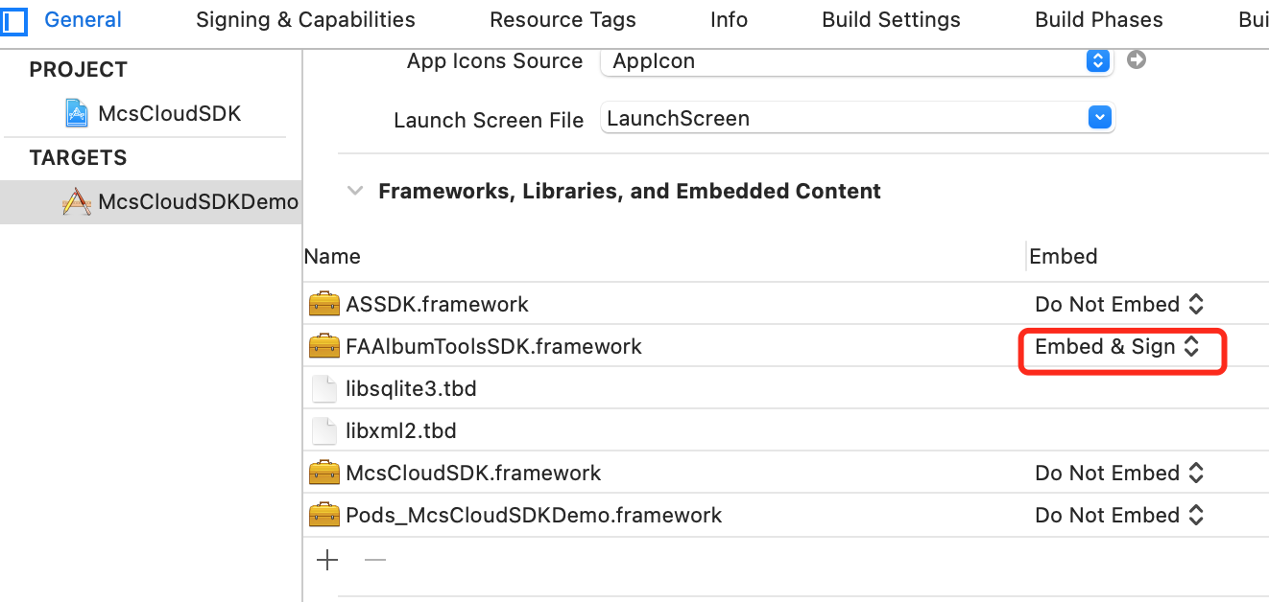

**添加资源文件到工程**

McsCloudSDKResource.bundle 添加到目标工程项目

**导入移动云盘SDK静态库**

1. 导入移动云盘SDK的framework，直接将McsCloudSDK.framework拖到目标项目
2. McsCloudSDKResource.bundle 添加到目标工程项目
3. 在Xcode中找到TARGETS-->Build Setting-->Linking-->Other Linker Flags在这选项中 需要添加-ObjC

### 权限设置

在info.plist 文件的 information property List 节点 需要增加一下权限设置项

App Transport Security Settings

Allow Arbitrary Loads YES

Privacy - Photo Library Usage Description 用于上传照片和视频

Privacy - Photo Library Additions Usage Description 用于上传照片和视频

Privacy - Contacts Usage Description 用于通信录备份

# **初始配置**

## **1.卡片入口**

需要嵌入小卡片的视图执行以下操作:

    CGFloat injectViewY  = 100;//小卡片Y坐标

    McsMainInjectView* injectView = [[McsMainInjectView alloc] initWithNav:self.navigationController withY:injectViewY];

    [self.view addSubview:injectView];

    CGFloat injectViewHeight = [McsMainInjectView ViewHeight];//小卡片高度

说明：卡片入口可以在移动云盘管理平台进行对应配置，具体操作请对接移动云盘接口人

## **2.首页广告位**

说明：在移动云盘管理平台进行对应配置，具体操作请对接移动云盘接口人

# **能力接入方式**

## **1.全量接入**

说明：

1）标准接入方式，提供移动云盘SDK全量功能

2）客户端把全量模块一并打包输出

## **2.按需接入**

说明：

1）SDK提供接入方自选子模块，灵活打包的接入方式

2）接入方式与全量接入一致

3）具体流程请联系合作方接口人

## **3.API方式**

说明：

1）该版本SDK不提供UI交互模块，只提供业务接口调用

2）UI&交互逻辑由接入方自行设计开发

3）参考业务接口列表

## **4.H5混合接入（待开发）**

说明：

1）适合于对包体大小非常敏感的接入场景，提供SDK混合H5的接入方式

2）接入方通过正常鉴权方式加载SDK，由SDK初始化卡片入口（支持可配置）

3）子模块均由H5承载，由SDK统一负责H5鉴权，接入方只需要关注与SDK鉴权打通

# **通用接口列表**

## **McsCloudSDKManager接口checkIsLogined**

检查是否已经登录

### **接口参数**

|  |  |  |  |  |
| --- | --- | --- | --- | --- |
| 参数名称 | 类型 | 可选/必选 | 长度 | 描述信息 |
|  |  |  |  |  |
|  |  |  |  |  |

### **示例代码(截图)**

 if([[McsCloudSDK sharedInstance] checkIsLogined])

    {

        //已经登录

    }

## **McsCloudSDKManager接口logout**

登出接口

### **接口参数**

|  |  |  |  |  |
| --- | --- | --- | --- | --- |
| 参数名称 | 类型 | 可选/必选 | 长度 | 描述信息 |
|  |  |  |  |  |
|  |  |  |  |  |

### **示例代码(截图)**

[[McsCloudSDK sharedInstance] logout];//登出

## **McsCloudSDKManager接口jumpHomeViewController**

跳转移动云盘首页页面

### **接口参数**

|  |  |  |  |  |
| --- | --- | --- | --- | --- |
| 参数名称 | 类型 | 可选/必选 | 长度 | 描述信息 |
| nav | UINavigationController | 是 |  | 导航栏 |
|  |  |  |  |  |

### **示例代码(截图)**

 [[McsCloudSDK sharedInstance] jumpHomeViewController:self.navigationController];//跳转移动云盘首页页面

## **McsCloudSDKManager接口jumpLoginViewController**

跳转登录页面

### **接口参数**

|  |  |  |  |  |
| --- | --- | --- | --- | --- |
| 参数名称 | 类型 | 可选/必选 | 长度 | 描述信息 |
| nav | UINavigationController | 是 |  | 导航栏 |
| callBack; | void (^)(MCNetRespone *respond) | 是 |  |  |

### **示例代码(截图)**

    [[McsCloudSDKManager sharedInstance] jumpLoginViewController:self.navigationController

                                                    withCallBack:^(MCNetRespone *respond) {

    }];

## **McsCloudSDKManager接口jumpFileViewController**

跳转个人云页面

### **接口参数**

|  |  |  |  |  |
| --- | --- | --- | --- | --- |
| 参数名称 | 类型 | 可选/必选 | 长度 | 描述信息 |
| nav | UINavigationController | 是 |  | 导航栏 |
|  |  |  |  |  |

### **示例代码(截图)**

 [[McsCloudSDK sharedInstance] jumpFileViewController:self.navigationController];//跳转个人云页面

## **McsCloudSDKManager接口jumpMyCardPackViewController**

跳转我的卡包页面

### **接口参数**

|  |  |  |  |  |
| --- | --- | --- | --- | --- |
| 参数名称 | 类型 | 可选/必选 | 长度 | 描述信息 |
| nav | UINavigationController | 是 |  | 导航栏 |
|  |  |  |  |  |

### **示例代码(截图)**

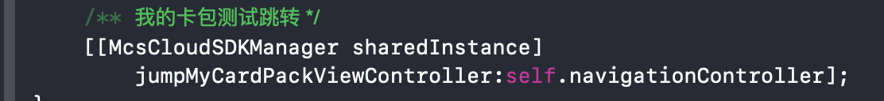

## **McsCloudSDKManager接口jumpFamilyViewController**

跳转家庭云页面

### **接口参数**

|  |  |  |  |  |
| --- | --- | --- | --- | --- |
| 参数名称 | 类型 | 可选/必选 | 长度 | 描述信息 |
| nav | UINavigationController | 是 |  | 导航栏 |
|  |  |  |  |  |

### **示例代码(截图)**

 [[McsCloudSDK sharedInstance] jumpFamilyViewController:self.navigationController];//跳转家庭云页面

接口集说明

## **McsCloudSDKManager接口jumpShareGroupViewController**

跳转共享群页面

### **接口参数**

|  |  |  |  |  |
| --- | --- | --- | --- | --- |
| 参数名称 | 类型 | 可选/必选 | 长度 | 描述信息 |
| nav | UINavigationController | 是 |  | 导航栏 |
|  |  |  |  |  |

### **示例代码(截图)**

 [[McsCloudSDK sharedInstance] jumpSharegroupViewController:self.navigationController];//跳转共享群页面

## **McsCloudSDKManager接口jumpBackupViewController**

跳转自动备份页面

### **接口参数**

|  |  |  |  |  |
| --- | --- | --- | --- | --- |
| 参数名称 | 类型 | 可选/必选 | 长度 | 描述信息 |
| nav | UINavigationController | 是 |  | 导航栏 |
|  |  |  |  |  |

### **示例代码(截图)**

 [[McsCloudSDK sharedInstance] jumpBackupViewController:self.navigationController];//跳转自动备份页面

# **业务接口列表**

## **McsCloudSDKManager接口getUserAccount**

获取用户账号

### **接口参数**

|  |  |  |  |  |
| --- | --- | --- | --- | --- |
| 参数名称 | 类型 | 可选/必选 | 长度 | 描述信息 |
|  |  |  |  |  |

### **示例代码(截图)**

NSString* userAccount = [[McsCloudSDK sharedInstance] getUserAccount];//获取用户账号

### **调用说明（如果有）**

1、 运行PC应用程序，进行移动云盘授权申请；

2、 第3方应用携带应用ID，跳转到移动云盘的【授权并登录】页面；

(截图区域)

## **McsCloudSDKManager接口getFileDiskInfo**

获取个人云容量信息

### **接口参数**

|  |  |  |  |  |
| --- | --- | --- | --- | --- |
| 参数名称 | 类型 | 可选/必选 | 长度 | 描述信息 |
|  |  |  |  |  |

### **示例代码(截图)**

 [[McsCloudSDK sharedInstance] getFileDiskInfo:^(BOOL isSuccess, long freeSize, long totalSize) {

    }];//获取个人云空间信息

### **调用说明（如果有）**

1、 运行PC应用程序，进行移动云盘授权申请；

2、 第3方应用携带应用ID，跳转到移动云盘的【授权并登录】页面；

(截图区域)

## **McsCloudSDKManager接口getFamilyDiskInfo**

获取家庭云空间容量信息

### **接口参数**

|  |  |  |  |  |
| --- | --- | --- | --- | --- |
| 参数名称 | 类型 | 可选/必选 | 长度 | 描述信息 |
|  |  |  |  |  |

### **示例代码(截图)**

 [[McsCloudSDK sharedInstance] getFamilyDiskInfo:^(BOOL isSuccess, long freeSize, long totalSize) {

    }];//获取家庭云空间信息

### **调用说明（如果有）**

1、 运行PC应用程序，进行移动云盘授权申请；

2、 第3方应用携带应用ID，跳转到移动云盘的【授权并登录】页面；

(截图区域)

## **McsCloudSDKManager接口getFileDisk**

获取个人云指定目录内容列表

### **接口参数**

|  |  |  |  |  |
| --- | --- | --- | --- | --- |
| 参数名称 | 类型 | 可选/必选 | 长度 | 描述信息 |
| startNumber | Int | 是 |  | 起始页码 |
| endNumber | Int | 是 |  | 结束页码 |
| catalogId | String | 是 |  | 目录ID |
|  |  |  |  |  |

### **示例代码(截图)**

 [[McsCloudSDK sharedInstance] getFileDisk:startNumber endNumber:endNumber

                                       catalogId:catalogId complete:^(BOOL isSuccess,

                                                                      NSArray<McsCatalogInfo *> *catalogList,

                                                                      NSArray<McsCatalogInfo *> *contentList)

    {

    }];//获取共享群组指定目录内容列表

## **McsCloudSDKManager接口getFamilyDisk**

获取家庭云指定目录内容列表

### **接口参数**

|  |  |  |  |  |
| --- | --- | --- | --- | --- |
| 参数名称 | 类型 | 可选/必选 | 长度 | 描述信息 |
| startNumber | Int | 是 |  | 起始页码 |
| endNumber | Int | 是 |  | 结束页码 |
| catalogId | String | 是 |  | 目录ID |
| cloudId | String | 是 |  | 家庭云ID |
| path | String | 是 |  | 目录路径 |

### **示例代码(截图)**

[[McsCloudSDK sharedInstance] getFamilyDisk:startNumber

                                         endNumber:endNumber

                                         catalogId:catalogId

                                              path:path

                                           cloudId:cloudId complete:^(BOOL isSuccess,

                                                                      NSArray<McsCatalogInfo *> *catalogList,

                                                                      NSArray<McsCatalogInfo *> *contentList)

     {

    }];//获取家庭云指定目录内容列表

## **McsCloudSDKManager接口jumpTouchSpotViewController**

拉起移动云盘小程序，需按渠道配置数据

### **接口参数**

|  |  |  |  |  |
| --- | --- | --- | --- | --- |
| 参数名称 | 类型 | 可选/必选 | 长度 | 描述信息 |
| nav | UINavigationController |  |  |  |

### **示例代码(截图)**

[[McsCloudSDKManager sharedInstance] jumpTouchSpotViewController:self.navigationController];

### 小卡片文案接口：

获取个人云文案信息：

/**获取卡片个人云的显示回调数据*/

- (void)getFileCloudCardInfoBlock:(void (^)(McsMainCustomModel *customModel))customCardBlock;

家庭云文案信息：

/**获取卡片家庭云的显示回调数据*/

- (void)getFamilyCloudCardInfoBlock:(void (^)(McsMainCustomModel *customModel))customCardBlock;

共享群文案信息：

/**获取卡片共享群的显示回调数据*/

- (void)getShareGroupCardInfoBlock:(void (^)(McsMainCustomModel *customModel))customCardBlock;

手机备份信息：

/**获取卡片手机备份的显示回调数据*/

- (void)getBackupCardInfoBlock:(void (^)(McsMainCustomModel *customModel))customCardBlock;

/** 上传文件接口 filePath:本地文件路径 catalogId:目录ID*/

-(void)uploadFile:(NSString*)filePath

        catalogId:(NSString*)catalogId

         progress:(void (^)(NSProgress *uploadProgress)) uploadProgressBlock

         complete:(void (^)(BOOL isSuccess,McsContentInfo* content,NSError *error))completionHandler;

**2.1.4新增接口**

卡片标题可配置5个以内的中文，超出和其他特殊字符显示默认字符

**//配置卡片的标题，默认移动云盘，五个字内，超过字数则直接显示默认移动云盘**

- (**void**)setCardTitle:(NSString *)title

新增滑动校验转存接口

/** 上传文件接口(滑动校验) filePath:本地文件路径 catalogId:目录ID*/

-(**void**)uploadSliderValidateFile:(NSString*)filePath

        catalogId:(NSString*)catalogId

         progress:(**void** (^)(NSProgress *uploadProgress)) uploadProgressBlock

         complete:(**void** (^)(**BOOL** isSuccess,McsContentInfo* content,NSError *error))completionHandler;

**2.1.5新增接口**

/** 过期用户返回block */

**@property**(**nonatomic**,**copy**) backCancelLoginBlock cancelLoginBlock;

# **接口调用规范(215新增)**

说明：

由于接入SDK用户基数较大，频繁调用接口导致主平台压力过大。

SDK内部对接入API有调用频率限制，限制接口调用间隔为15秒，

接入方通过API定制UI的时候可以参照SDK调用频率限制，以免调用频繁被主平台限流，接口报错

新增渠道号为空的处理：当渠道号为空时会初始化失败，返回错误码-111

**2.1.5.1新增接口**

//清除历史跟当前账号缓存的明文数据

- (void)clearCurrentAccountPlainData;

//同步历史跟当前账号缓存的明文数据

- (void)syncCurrentAccountPlainData;

**2.2.0新增接口(包括原有的)**

**PE定制接口：**

/**跳转“传输管理”页面*/

-(**void**)jumpTransferViewController:(UINavigationController *)nav;

#pragma mark **- 上传文件页面**

/**跳转“上传文件”页面*/

-(**void**)jumpUploadPageViewController:(UINavigationController *)nav;

#pragma mark **- 个人云**

/**跳转“个人云”页面*/

-(**void**)jumpFileViewController:(UINavigationController*)nav;

#pragma mark **- 家庭云**

/**跳转“家庭云”页面*/

-(**void**)jumpFamilyViewController:(UINavigationController*)nav;

#pragma mark **- 共享群**

/**跳转“共享群”页面*/

-(**void**)jumpShareGroupViewController:(UINavigationController*)nav;

#pragma mark **- 相册备份**

/**跳转“相册备份"页面*/

-(**void**)jumpPhotoBackController:(UINavigationController*)nav;

#pragma mark **- 通讯录备份**

/**跳转“通信录备份"页面*/

-(**void**)jumpAddressbookBackController:(UINavigationController*)nav;

#pragma mark **- 手机备份**

/**跳转“备份聚合"页面*/

-(**void**)jumpBackupController:(UINavigationController*)nav;

#pragma mark **- 会员中心**

/**跳转“会员中心”页面*/

- (**void**)jumpMemberCenterViewController:(UINavigationController *)nav;

#pragma mark **- 我的**

/**跳转“我的”页面*/

- (**void**)jumpMineViewController:(UINavigationController *)nav;

#pragma mark **- 我的卡包**

/**跳转“我的卡包”页面*/

-(**void**)jumpMyCardPackViewController:(UINavigationController*)nav;

#pragma mark **- 发现广场**

/**跳转“发现广场”页面*/

-(**void**)jumpDiscoverSquareViewController:(UINavigationController*)nav;

**2.2.1新增个人云空间容量单位优化**

////获取个人云容量信息，格式化后的数据

/**

 回调字典infoDict 的Key对应的值说明

 key: cardContent   //卡片展示文案：已用空间：xxx.x加单位

 key: usedAndTotal //文案：已用空间：xxx.x（已用空间容量）加单位/xxx.x(总空间容量)加单位

 key: freeDiskSize  //可用大小（剩余）纯剩余空间大小：xxx.x加单位

 key: diskSize  //总大小纯空间大小：xxx.x加单位

 key: usedSize  //已用大小纯空间大小：xxx.x加单位

 */

- (**void**)getFileDiskInfoFormatDataSuccess:(**void** (^)(NSDictionary *infoDict))success failure:(**void** (^)(NSError *))failure;

**2.3.0新增token失效处理**

1，关于修复之前自动弹出内置短信验证登录页面相关：

当SDK内部出现账号token过期，账号冻结等失效的情况，会在McsCloudSDKManager 调用已实现mcsTokenBlock的回调，此回调会返回错误码以及对应错误信息，且会多次回调，故在分省实现该mcsTokenBlock回调时，应该在回调里通过全部变量标记首次回调的状态标识并对应进行处理相应重新登录初始化SDK的相关实现，等到重新登录初始化成功后再更改对应标识，从而达到各分省自行处理相应的逻辑，修复之前自动弹出内置短信验证登录页面，各分省自行处理要不要跳短信登录页面还是其他隐式登录SDK逻辑

错误码：200050442 对应用户账号注销

1809010032、1809010036、200000413、1809111401对应token失效

2，增加自动埋点SDK，将SensorsAnalyticsSDK.framework拖到项目中，并设置embed 为 Embed&Sign